中化吉林长山化工有限公司年产1万吨甲酰胺项目
职业病危害预评价报告信息公开表
用人单位名称 | 中化吉林长山化工有限公司
地址 | 吉林省松原市前郭县长山镇中化吉林长山化工有限公司现有厂区内 | 联系人 | 邱迪
调查时间 | 2024/1/22至2024/1/22
项目组人员名单
现场调查 | 李健
现场采样/检测 | 无
评价 | 李健
用人单位陪同人及现场调查证明 | 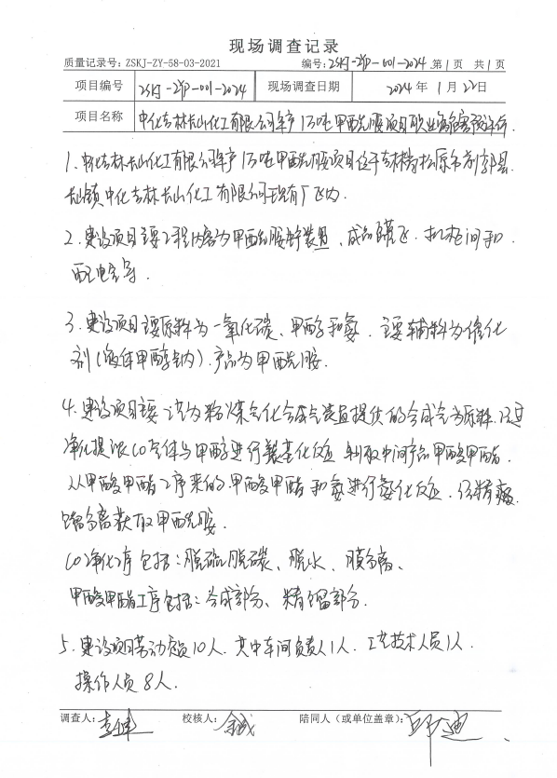
现场采样及现场检测图像影像 | 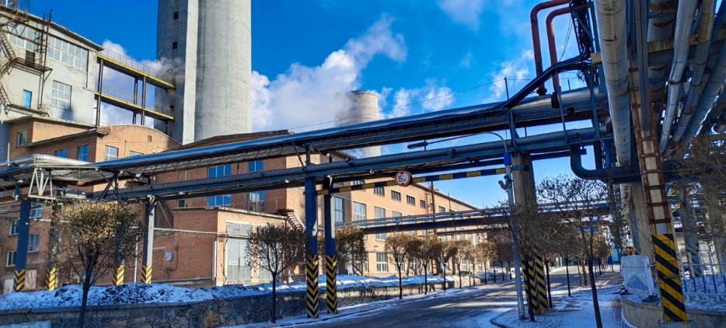
现场采样及现场检测图像影像 | 